三一对接科法斯API 集成分析
12个企业客户资信指标

文档历史记录
版本 | 更新日期 | 公司 | 修改人 | 更新内容及备注
V1.0 | 2026/5/10 | KPMG | 刘胜宇 | 基于Coface提供相关集成说明和在线文档，分析相关接口调用顺序、出入参衔接、接口字段及元数据定义（含数据字典、参考数据如国家、州等），并提出在线集成文档未包含和相关问题，需Coface团队给与反馈
V1.1 | 2026/5/12 | Coface | Cathy | 对第一部分Urban360产品的9个指标的接口文档澄清给与答复，相关财务4个指标相关数据字典定义和关联国家分类待Global Team支持后提供。  2026/5/22：提供21个国家的财务科目编码和取数逻辑
V1.2 | 2026/5/12 | KPMG | 刘胜宇 | 补充Report的3个指标相关接口文档问题，需Coface团队在文档中给与文字反馈
V1.3 | 2026/5/14 | Coface | Cathy | 对第二部分3个指标取值和在线接口文档不清楚地方给与澄清和答复。其中债权标的金额指标的取值并未明确（包括其中type字段的数据字典需在开发阶段提供完整）。  5/15 Coface/Sany确认：诉讼标的金额采用从下载资信报告PDF由人工判断填入
V1.4 | 2025/5/21 | KMG | 刘胜宇 | Cathy: 反馈有36个国家需对Report需要分JSON和PDF两个订单方式下单。

术语说明
对文档中出现新的或不常见的名词、概念或简略语给出定义和解释（含产品和技术）。
名词 | 解释
客户指标、企业指标 | 三一沟通使用的客户指标（或者是客户评分项目）指Coface维护的企业数据库中的企业指标(Company), 三一需求的12个外部指标包括如下：  1外部评级  2注册资本  3从业年限  4迟付指数  5诉讼记录(有无诉讼，取有诉讼的债权类标的金额字段)  6净资产 – 客户财务  7资产负债率 – 客户财务  8流动比率 – 客户财务  9净利润率 – 客户财务  10国别风险 低风险/中风险/高风险  11行业风险 低风险/中风险/高风险  12行业属性 （矿业、港务、建工、吊装、集装箱运力、租赁、商混、林业、农业、制造业、交通运输）
三一客户指标和科法斯字段关系 | 字段范围（三一需求字段–科法斯字段）：  - 1外部评级-score  - 2注册资本–shareCapital  - 3从业年限–registration  - 4迟付指数–latePaymentIndex  - 5诉讼记录–additionalInsolvencies  - 6客户财务–financials/balance sheet  - 7国别风险–countryRiskAssessment  - 8行业风险–sectorRiskAssessment  - 9行业属性-nace  - 备注：2/3/5指标从Report产品取，其余从URBA360产品取。
科法斯ICON | 科法斯（Coface）的企业资信产品系统平台名称
产品 | 指科法斯提供的相关数据产品，包括URBA360和Report等产品。三一购买的企业数据指标产品是（1）URBA360产品: URBA360 with monitoring （2）Report产品：URBA full report，full report，full report cee
URBA360产品 | 科法斯URBA(Universal risk biz analysis) 产品是Coface对企业内部风险管理视角产品, Coface提供相关企业画像等结构化数据和在线画像视图等功能，支持接口通过HTTP REST/JSON数据格式API接口对外集成。
Report产品 | 科法斯Report产品是非结构化的，支持PDF等格式文档，也支持API HTTP/Json数据格式集成，包括：(1)URBA full report 非受限国家, (2)39个受限国家使用full report, (3)俄罗斯国家使用full report cee，三个产品使用一个接口但入参不同, 需要区分国家。
订单 | 指科法斯需三一对获取相关企业客户的资信指标数据，按产品需分别通过集成订单(Order)申请采购流程（整个流程需要等待6天及以上时间），在相关订单对应产品的数据准备完成后，方可获取相关购买产品的指标数据。
companyId 接口入参 | 是Coface ICON平台接口常见接口搜索入参参数，指老的Coface唯一企业编码（老的），有部分重复存在，建议不要使用。数据示例："companyId": "dc5b0048-2a80-4a22-b2f9-fad7d72f074d"
externalId 接口入参 | 是Coface ICON平台接口常见接口搜索入参参数，指Coface唯一企业编码（新的），在本次对接中对存量客户（（指那第一批线下匹配的504家的三一大客户）数据会采用该入参参数。该externalId需Coface预先线下提供，三一需把该字段和数据加到CRM系统的客户表上。数据示例："externalId": "icon#123456"
id 接口入参 | 一般指订单order id
搜索分页控制入参：range, offset, limit | 搜索企业指标数据，接口默认返回最多20条数据（第一个分页）。对于客户搜索接口，一般记录越在前面客户数据匹配度高。如需翻页获取数据，可以通过range指定第几页，offset第几条开始记录和limit返回最多多少条记录来作为入参控制。
接口返回参数Responses:  200 Array of companies (Full content)  206 Array of companies (Partial content) | 200指返回全部数据，206返回是分页数据。因三一主要采取一个客户获取唯一性指标，那么接口可以把200和206都可视为正常接口返回
默认语言（数据和报告） | 接口对接文本型字段的值一般默认English, 比如入参company name字段, 指企业英文名称
- Coface产品和指标关系
产品名称 | 三一客户指标需求 | 指标数量
URBA360产品 | - 1外部评级-score  - 4迟付指数–latePaymentIndex  - 6客户财务–financials/balance sheet  （含4个指标：净资产/资产负债率/流动比率/净利润率）  - 7国别风险–countryRiskAssessment  - 8行业风险–sectorRiskAssessment  - 9行业属性-nace | 9
Report产品：  Full Report URBA  Full Report  Full report CEE | - 2注册资本–shareCapital  - 3从业年限–registration  - 5诉讼记录–additionalInsolvencies | 3
39个受限国家：AF,AG,BI,BT,BZ,CF,CU,DJ,ER,ET,GD,GN,GQ,GW,IQ,IR,KI,KP,KV,LS,LY,MN,MZ,NE,RU,SB,SD,SO,SS,ST,SY,TL,TV,UA,VE,VU,WS,YE,ZW
- 三种Report产品接口参数说明
 | Report产品名称
接口入参 | Full Report URBA | Full Report | Full report CEE
slug | customized-report | full-report | customized-report
customReportId | 301 |  | 21000
processing TimeInstruction | immediate if available inquiry otherwise | immediate if available inquiry otherwise | immediate if available inquiry otherwise
language | EN | EN | EN
currency | USD | USD | USD
适用国家 | 非受限国家 | 除外RU的受限国家 | RU

- 匹配企业客户ID模式
三一需通过API接口从Coface ICON平台取得相关相关企业指标数据，首先第一步，三一CRM系统中的【客户编码】和Coface的ICON系统中的【企业编码 externalId】要关联上。目前对三一存量大客户数据504条采取线下预先匹配模式，由Coface支持提供关联对应的唯一企业编码externalId，该模式相关订单采购提前完成，避免后续接口的订单采购等待情况。
模式 | 企业Company接口搜索入参 | 搜索返回结果 | 三一CRM操作
A-线下预处理模式：  对存量客户，线下批量预处理504家三一海外大客户等（考虑订单采购需较长等待时间，建议上线后对新客户同样优先采用该模式） | externalId+ countryCode | 唯一一个客户 | 自动化处理
B-线上搜索匹配模式：新客户，指系统上线后，新增的客户通过Coface API对接三一CRM页面操作 | companyName+ countryCode | 存在多个客户记录 | 需用户在线人工选择所匹配的企业客户
- URBA360产品和9个指标
  - URBA360产品使用的接口清单
目前Coface建议三一采用URBA360产品的监控订单，而非常规订单。三一无需实时监控对接相关Coface维护的企业指标变化。先以监控订单为例，调研相关在线文档接口调用顺序、字段定义、数据字典等，检查是否具备作为三一相关业务需求分析和产品设计的接口文档输入。

接口调用顺序如下：
- 01 -搜索和匹配企业客户，Search a company - GET /companies
- 02-查询有效监控订单，如订单存在需避免重复下单，Get all urba monitoring orders - GET /urba360/monitorings/orders
- 03 -采购监控订单，URBA360 -POST URBA360 monitoring order - POST /urba360/monitorings/orders
- 04 -检查订单准备数据完成状态，URBA360 -GET urba360 monitoring order details - GET /urba360/monitorings/orders/{id}
- 05 -获取指标数据，URBA360 -GET URBA360 content - GET /urba360/content

    - 搜索和匹配企业Search a company

Get all available companies接口地址：API Portal

 | A-线下预处理模式 | B-线上搜索匹配模式
接口入参 | 无需调用 | companyName（英文名称）+ countryCode（2位）+  city （美国可选）  limit =10
接口出参 | 如果registratoinDate指标可以用，那使用externalId入参调用 | 接口返回编码在=200或206情况下，获取如下字段值，其余接口返回编码均视为异常。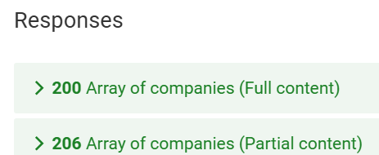  - externalIds 有多个企业唯一编码设计，那如何取值？  采用reponsitoryslug=“icon”下的id, 然后拼接”icon#”+id作为externalId企业唯一编码保存。  同时取下税号tax-number和注册号registration-number  - Company name  - address1  - city  - countryCode (ISO 3166 Alpha-2)  - 从业年限指标：registrationDate 该字段能否作为从业年限指标计算，而不是去Public报告取？  - 行业属性指标：naceCodes该指标是否可用，而不用去URBA360数据产品去取？  - 如何取其他企业唯一性更客观的值比如税号、注册号、中国企业的社会信用识别码（目前接口返回值中没有）？  - 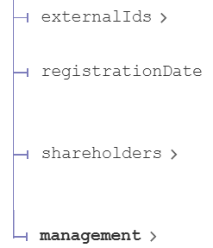
说明：externalId是科法斯对企业客户的唯一编码，示例"icon#123456"，其中icon是其数据产品的系统名称，后面数字串是唯一编码。

    - 查询有效监控订单Get all urba monitoring orders
接口地址：API Portal
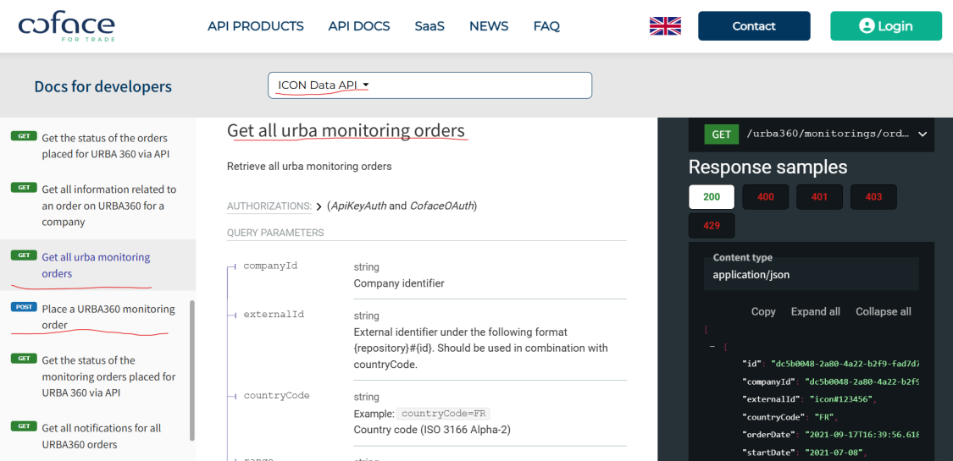
接口入参 | externalId+ countryCode  是否不需要加上countryCode作为入参？
接口出参 | - id （这个是订单ID，用户后续订单状态和数据查询）  - orderDate  - startDate  - endDate  - urbaStatus（ready，partially_ready，in_progress）只要判断urbaStatus=ready字段还是有其他字段，表示这个订单是已生效或过往生效的，且相关指标数据可用？

    - 采购监控订单POST URBA360 monitoring order
如果相关客户的产品订单并不存在或者不在有效日期范围，需要下新订单。
接口地址：API Portal

接口入参 | - externalId+ countryCode  - language 提供线上数字字典或根据需求建议是什么？如果选择EN，是否相关文本字段都是英文的，比如客户地址、客户名称？  - legitimateInterest德国公司的订单必传，那传什么值？ 4.13徐静答复：传102值  - Curreny要求USD，需Coface对三一初始化配置。
接口出参 | - id （这个是订单ID，用户后续订单状态和数据查询）  - 是否有其他必要出参字段需要保存在三一系统？

    - 检查订单准备数据完成状态GET urba360 monitoring order details
Get the status of the monitoring orders placed for URBA 360 via API 接口地址：API Portal

接口入参 | - id （Order ID, 是上一步递交的订单采购接口返回的订单ID）
接口出参 | 接口返回编码在=200情况下，获取如下字段值，其余接口返回编码均视为要么订单异常。  - id （这个是订单ID，用户后续订单状态和数据查询）  - orderDate  - startDate  - endDate  - urbaStatus（ready，partially_ready，in_progress）只要判断urbaStatus=ready字段还是有其他字段，表示这个订单是已生效或过往生效的，且相关指标数据可用？
说明：据Coface反馈，在采购订单后一般需要等待6天以上时间，相关指标数据才准备完成，有些可能更长。

    - 获取指标数据GET URBA360 content

Get all information related to an order on URBA360 for a company

接口地址：API Portal
接口入参 | - id （Order ID, 递交的订单采购接口返回的订单ID）
接口出参 | 接口返回编码在=200情况下，获取如下字段值，其余接口返回编码均视为异常。    - 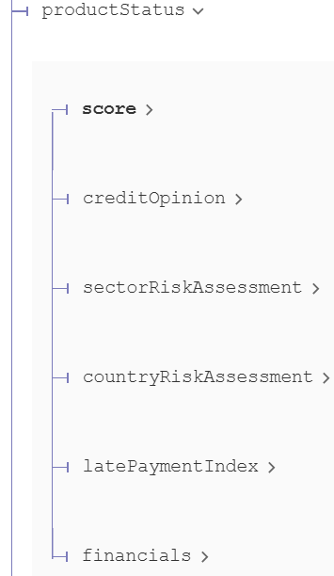返回参数还有productstatus – 如果取值，还需要判断每块指标组的status吗？  - 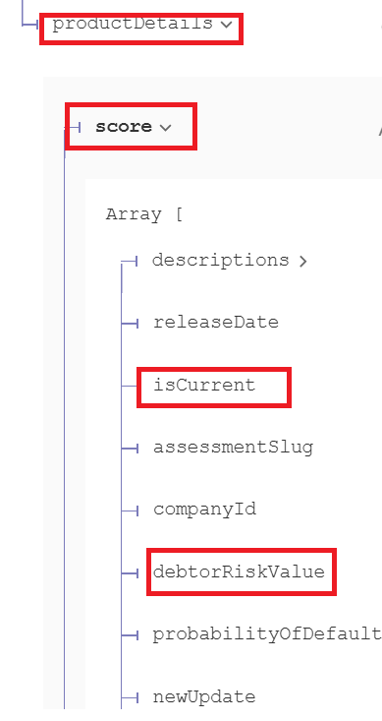要取debotRiskValue科法斯评级指标，这里可能有多条记录，取isCurrent=true或者newUpdate=true情况下是最新评级数据，其他指标同理？  - debotRiskValue枚举值1-10，网站上哪里有解释？  - 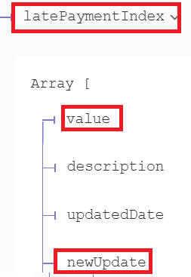迟付指数指标：取newUpdate=true情况下，是最新latePaymentIndex.value值，那个value值是数字，是采用小时来表达百分比%形式吗？比如value=0.10指10%？  - 国家和行业风险指标：countryRiskAssessment.countryRiskValue，sectorRiskAssessment. countryRiskValue 都是文本值，数据字典在网上链接哪里（或统一一个网站解释主数据、参考数据和数据字典）？  - 行业属性指标：naceCodes，都是文本值，数据字典在网上链接哪里？

接口返回200代码时，需要取4个客户财务财务指标–financials/balance sheet或ratio（含4个指标：净资产/资产负债率/流动比率/净利润率），在线接口说明文档没有定义财务科目的关键字说明、货币单位、金额的精度等，请给出这4个财务指标的接口返回取数逻辑，涵盖如何不同国家的财务科目还有偏差如何取，并给出金额小数精度、货币单位（希望是USD）等说明（以下在4月中反馈内容，需要结合接口返回字段给出取数逻辑，还要是最新一条记录的数据）？

金额类型为number，4位小数，财务的货币单位可以Coface后台配置为USD，每个财务指标indicator（不是ratio）有9个元素，
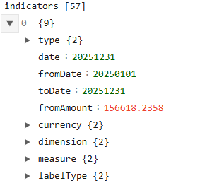如图从上到下依次为type，date,fromDate,toDate,fromAmount,currency,dimension，measure，labelType。
type.name在不同国家的名称有差异，待科法斯进一步明确。
currency可以统一后台配置
toDate和fromDate可以理解为财务数据统计周期的起止日期，统一格式为string，字符长度8位
dimension是数据单位，取值范围是
Value | Name
0 | Blank
1 | Thousand
2 | Million
3 | Billion
4 | Percent

Measure是统计周期，取值范围如下
Value | Name
1 | approximately
2 | estimated
3 | presumed
4 | no figures are known
5 | satisfactory
6 | monthly
7 | expected
8 | exact
9 | 30 days
10 | 60 days
11 | 90 days
12 | 120 days
13 | consolidated
30 | provisional

指标 | 数据示例 | 接口字段中Type或Value的关键字定义 | JSON路径
净资产 | 50,000,000,000.00 | Net Assets/Net Worth/Equity | JSON.productDetails.financials.balanceSheet.balanceSheetItems.Net Assets  JSON.productDetails.financials.balanceSheet.balanceSheetItems.Net Worth  JSON.productDetails.financials.balanceSheet.balanceSheetItems.Equity
资产负债率 | 0.78 | Debt ratio ((Borrowing + Current liab.)/Total assets) | JSON.productDetails.financials.ratios.Debt ratio.resultValue
流动比率 | 0.34 | Current ratio (Current assets / Current liabilities) | JSON.productDetails.financials.ratios.Current Ratio
净利润率 | 0.45 | Net Profit Margin (PBT / Operating Income) | JSON.productDetails.financials.ratios.Net Profit Margin

- 净资产

Country Code | ISO-3 | Country | Net Assets  净资产 | formula
AR | ARG | ARGENTINA | indicator(1)-indicator(9) OR indicator(21) | total assets - total liabilities OR Equity
BO | BOL | BOLIVIA | indicator(1)-indicator(9) OR indicator(21) | total assets - total liabilities OR Equity
BR | BRA | BRAZIL | indicator(1)-indicator(9) OR indicator(21) | total assets - total liabilities OR Equity
CL | CHL | CHILE | indicator(1)-indicator(9) OR indicator(21) | total assets - total liabilities OR Equity
CO | COL | COLOMBIA | indicator(1)-indicator(9) OR indicator(21) | total assets - total liabilities OR Equity
CR | CRI | COSTA RICA | indicator(1)-indicator(9) OR indicator(21) | total assets - total liabilities OR Equity
CU | CUB | CUBA | indicator(1)-indicator(9) OR indicator(21) | total assets - total liabilities OR Equity
DO | DOM | DOMINICAN REP | indicator(1)-indicator(9) OR indicator(21) | total assets - total liabilities OR Equity
EC | ECU | ECUADOR | indicator(1)-indicator(9) OR indicator(21) | total assets - total liabilities OR Equity
GT | GTM | GUATEMALA | indicator(1)-indicator(9) OR indicator(21) | total assets - total liabilities OR Equity
HN | HND | HONDURAS | indicator(1)-indicator(9) OR indicator(21) | total assets - total liabilities OR Equity
IN | IND | INDIA | indicator(2021)-indicator(1003) OR indicator(1000) | Total - total borrowings OR Net worth
MX | MEX | MEXICO | indicator(1)-indicator(9) OR indicator(21) | total assets - total liabilities OR Equity
MY | MYS | MALAYSIA | indicator(2021)-indicator(1003) OR indicator(1000) | Total - total borrowings OR Net worth
NI | NIC | NICARAGUA | indicator(1)-indicator(9) OR indicator(21) | total assets - total liabilities OR Equity
pa | PAN | PANAMA | indicator(1)-indicator(9) OR indicator(21) | total assets - total liabilities OR Equity
PE | PER | PERU | indicator(1)-indicator(9) OR indicator(21) | total assets - total liabilities OR Equity
PY | PRY | PARAGUAY | indicator(1)-indicator(9) OR indicator(21) | total assets - total liabilities OR Equity
SV | SLV | EL SALVADOR | indicator(1)-indicator(9) OR indicator(21) | total assets - total liabilities OR Equity
UY | URY | URUGUAY | indicator(1)-indicator(9) OR indicator(21) | total assets - total liabilities OR Equity
VE | VEN | VENEZUELA | indicator(1)-indicator(9) OR indicator(21) | total assets - total liabilities OR Equity

2026/5/22：示例理解：以上可以直接用indicator.type.value=“21”代表AR国家的净资产

- 资产负债率

Country Code | ISO-3 | Country | Debt Ratio  资产负债率 | formula
AR | ARG | ARGENTINA | 1034 | indicator(9)/indicator(1)
BO | BOL | BOLIVIA | 1034 | indicator(9)/indicator(1)
BR | BRA | BRAZIL | 1034 | indicator(9)/indicator(1)
CL | CHL | CHILE | 1034 | indicator(9)/indicator(1)
CO | COL | COLOMBIA | 1034 | indicator(9)/indicator(1)
CR | CRI | COSTA RICA | 1034 | indicator(9)/indicator(1)
CU | CUB | CUBA | 1034 | indicator(9)/indicator(1)
DO | DOM | DOMINICAN REP | 1034 | indicator(9)/indicator(1)
EC | ECU | ECUADOR | 1034 | indicator(9)/indicator(1)
GT | GTM | GUATEMALA | 1034 | indicator(9)/indicator(1)
HN | HND | HONDURAS | 1034 | indicator(9)/indicator(1)
IN | IND | INDIA | 4105 | (((indicator(1004)+indicator(1007))+(indicator(1022)+indicator(1080)+indicator(1081)+indicator(1024)+indicator(1023)))/((indicator(1010)-indicator(1012))+indicator(1011)+indicator(1014)+indicator(1015)+(indicator(1017)+indicator(1018)+indicator(1076)+indicator(1019)+indicator(1077)+indicator(1078)+indicator(1079)+indicator(1020))))
MX | MEX | MEXICO | 1034 | indicator(9)/indicator(1)
MY | MYS | MALAYSIA | 4105 | (((indicator(1004)+indicator(1007))+(indicator(1022)+indicator(1080)+indicator(1081)+indicator(1024)+indicator(1023)))/((indicator(1010)-indicator(1012))+indicator(1011)+indicator(1014)+indicator(1015)+(indicator(1017)+indicator(1018)+indicator(1076)+indicator(1019)+indicator(1077)+indicator(1078)+indicator(1079)+indicator(1020))))
NI | NIC | NICARAGUA | 1034 | indicator(9)/indicator(1)
pa | PAN | PANAMA | 1034 | indicator(9)/indicator(1)
PE | PER | PERU | 1034 | indicator(9)/indicator(1)
PY | PRY | PARAGUAY | 1034 | indicator(9)/indicator(1)
SV | SLV | EL SALVADOR | 1034 | indicator(9)/indicator(1)
UY | URY | URUGUAY | 1034 | indicator(9)/indicator(1)
VE | VEN | VENEZUELA | 1034 | indicator(9)/indicator(1)

5/22：以上可以直接用indicator.type.value=“4105”代表INDIA的资产负债率取值
5/22: 可以不用看"Formula", 4个财务指标同理。

- 流动比率

Country Code | ISO-3 | Country | Current Ratio  流动比率 | formula
AR | ARG | ARGENTINA | 1001 | indicator(3)/indicator(260)
BO | BOL | BOLIVIA | 1001 | indicator(3)/indicator(260)
BR | BRA | BRAZIL | 1001 | indicator(3)/indicator(260)
CL | CHL | CHILE | 1001 | indicator(3)/indicator(260)
CO | COL | COLOMBIA | 1001 | indicator(3)/indicator(260)
CR | CRI | COSTA RICA | 1001 | indicator(3)/indicator(260)
CU | CUB | CUBA | 1001 | indicator(3)/indicator(260)
DO | DOM | DOMINICAN REP | 1001 | indicator(3)/indicator(260)
EC | ECU | ECUADOR | 1001 | indicator(3)/indicator(260)
GT | GTM | GUATEMALA | 1001 | indicator(3)/indicator(260)
HN | HND | HONDURAS | 1001 | indicator(3)/indicator(260)
IN | IND | INDIA | 4301 | indicator(1016)/indicator(1021)
MX | MEX | MEXICO | 1001 | indicator(3)/indicator(260)
MY | MYS | MALAYSIA | 4301 | indicator(1016)/indicator(1021)
NI | NIC | NICARAGUA | 1001 | indicator(3)/indicator(260)
pa | PAN | PANAMA | 1001 | indicator(3)/indicator(260)
PE | PER | PERU | 1001 | indicator(3)/indicator(260)
PY | PRY | PARAGUAY | 1001 | indicator(3)/indicator(260)
SV | SLV | EL SALVADOR | 1001 | indicator(3)/indicator(260)
UY | URY | URUGUAY | 1001 | indicator(3)/indicator(260)
VE | VEN | VENEZUELA | 1001 | indicator(3)/indicator(260)

- 净利润率

Country Code | ISO-3 | Country | Net Profit Margin  净利润率 | formula
AR | ARG | ARGENTINA | 1038 | indicator(620)/indicator(7)
BO | BOL | BOLIVIA | 1038 | indicator(620)/indicator(7)
BR | BRA | BRAZIL | 1038 | indicator(620)/indicator(7)
CL | CHL | CHILE | 1038 | indicator(620)/indicator(7)
CO | COL | COLOMBIA | 1038 | indicator(620)/indicator(7)
CR | CRI | COSTA RICA | 1038 | indicator(620)/indicator(7)
CU | CUB | CUBA | 1038 | indicator(620)/indicator(7)
DO | DOM | DOMINICAN REP | 1038 | indicator(620)/indicator(7)
EC | ECU | ECUADOR | 1038 | indicator(620)/indicator(7)
GT | GTM | GUATEMALA | 1038 | indicator(620)/indicator(7)
HN | HND | HONDURAS | 1038 | indicator(620)/indicator(7)
IN | IND | INDIA | 4202 | indicator(1005)/indicator(1039)*100
MX | MEX | MEXICO | 1038 | indicator(620)/indicator(7)
MY | MYS | MALAYSIA | 4202 | indicator(1005)/indicator(1039)*100
NI | NIC | NICARAGUA | 1038 | indicator(620)/indicator(7)
pa | PAN | PANAMA | 1038 | indicator(620)/indicator(7)
PE | PER | PERU | 1038 | indicator(620)/indicator(7)
PY | PRY | PARAGUAY | 1038 | indicator(620)/indicator(7)
SV | SLV | EL SALVADOR | 1038 | indicator(620)/indicator(7)
UY | URY | URUGUAY | 1038 | indicator(620)/indicator(7)
VE | VEN | VENEZUELA | 1038 | indicator(620)/indicator(7)

 | indicators": [{
 | type: {
财务科目编码-有国别差异 | value: "1000",
财务科目关键字-有国别差异 | name: "Net Worth"
 | },
 | date: 20241231,
起止有效日期 | fromDate: 20240101,
 | toDate: 20241231,
财务科目值（金额） | fromAmount: 17345.3550,
货币 | currency: {
可以配置成USD | value: "EUR",
 | name: "Euro"
 | },
 | dimension: {
数字单位字典 | value: "1",
数字单位：千元 | name: "Thousand"
 | },
 | measure: {
 | value: "",
 | name: ""
 | },
 | labelType: {
 | outlineNumber: "",
 | name: "3"
 | }
 | },

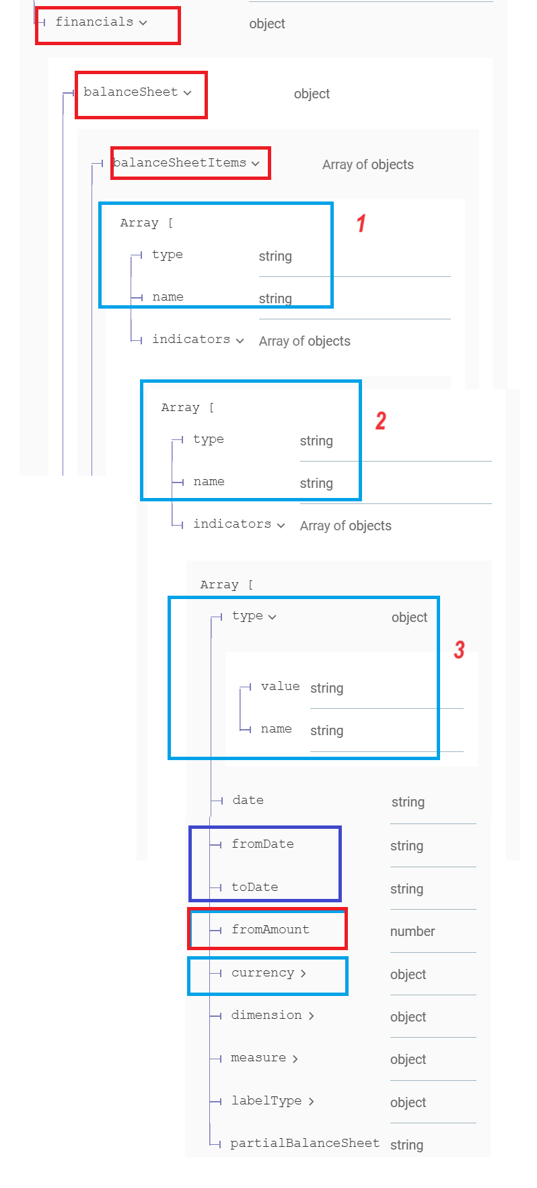

- Report产品和3个指标
  - Report/Publication产品使用的接口清单
Coface建议三一采用Report/Publication产品的常规订单获取Sany需要的额外三个客户指标， 常规订单有效期和购买合同账号有效期同期，提供在采购订单的时刻生成的一次性的数据报告和反复获取，但不支持后续企业客户指标数据的更新。本章节将调研相关在线文档接口调用顺序、字段定义、数据字典等，检查是否具备作为三一相关业务需求分析和产品设计的接口文档输入。

接口调用顺序如下：
- 01- 搜索和匹配企业客户，Search a company - GET /companies
- 02- 查询有效report订单，Get all the publication orders - GET /publications/orders
- 03-下单report订单, Order a publication - POST /publications /order
- 04 -根据订单ID和格式获取订单生成内容，Get an emitted publication GET /publications
- 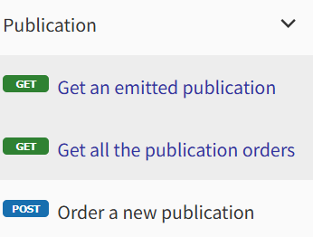 对应在线文档 “Publication”目录及接口名称清单。

    - 搜索和匹配企业GET /companies

Get all available companies接口地址：API Portal 。在URBA360产品的第一步4.1.1已匹配企业客户externalID, 可复用，本接口无需再次调用。

    - 查询有效report订单 GET /publications/orders
Get all the publication orders 接口地址：API Portal 。
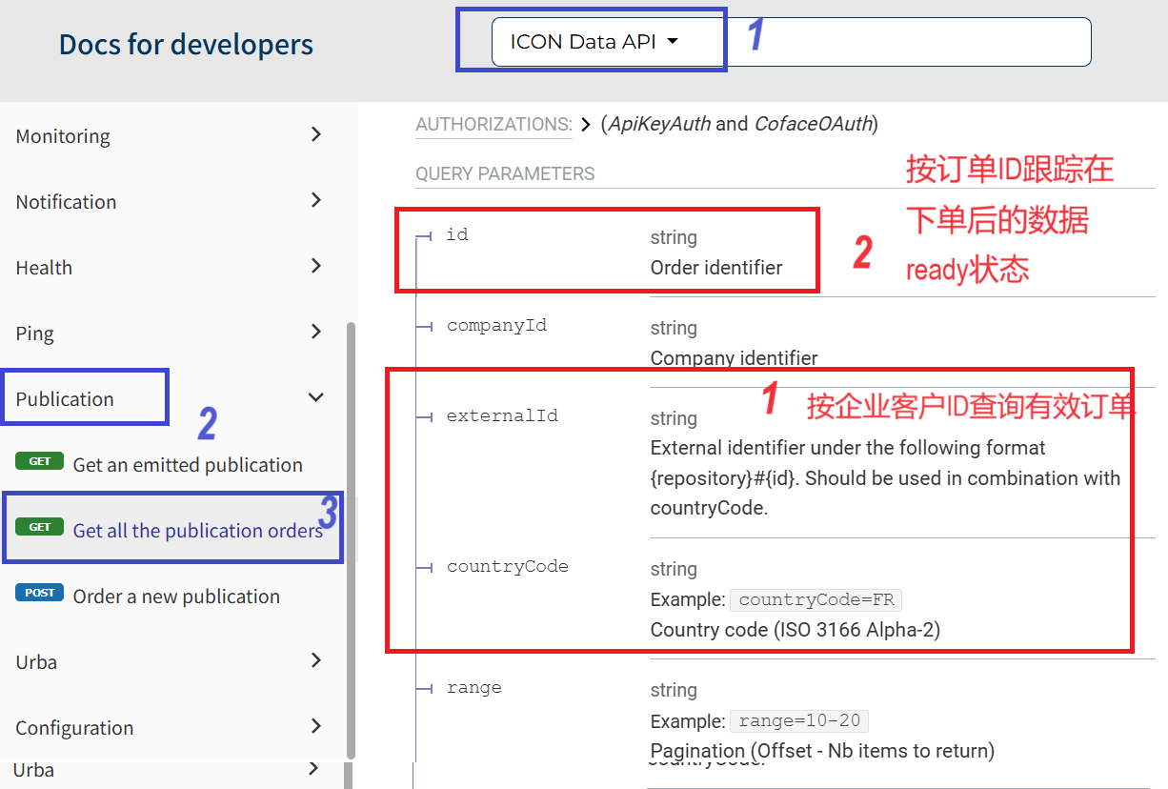

场景（一） | 从CRM客户管理功能点击Coface数据集成，后台会关联客户表上的Coface企业唯一码【externalId 】字段作为入参入口， 查询有效订单，并保存接口返回值订单ID(id)。
接口入参 | externalId+ countryCode
接口出参 | 取返回200代码的情况下的订单状态信息,其余订单数据未准备好或接口异常：  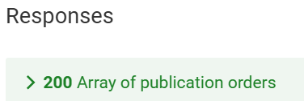  根据Coface产品，一个客户的report根据客户所在国家只采购一种报告（Full Report URBA, Full Report, Full report CEE），所以本接口只需取最新一条订单的id。  - id （这个是订单ID，用户后续订单状态查询）orderDate – 取订单日期最大的订单ID（一般是第一条）  - status（"in-preparation" "ready" "cancelled"）只要判断urbaStatus=ready表示这个订单是已生效或过往生效的，且相关指标数据可用  - Publications.id （publication id, 用于后续数据查询）  - 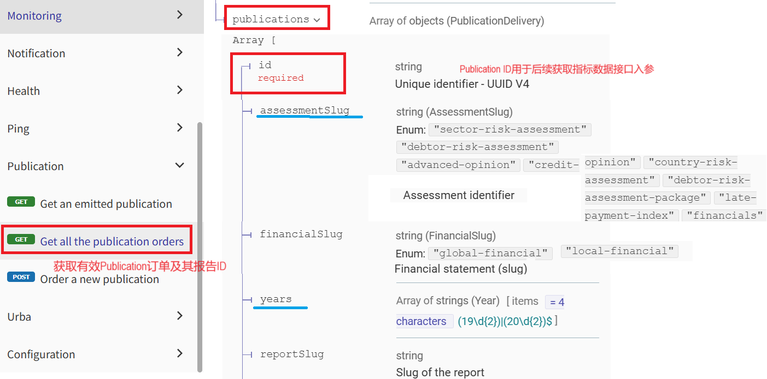

场景（二） | 在发起采购订单后，需要按订单ID去跟踪订单状态
接口入参 | id （Order ID, 递交的订单采购接口返回的订单ID）
接口出参 | - 同场景一

    - 下单report订单, POST /publications /order
下单report订单, Order a publication - POST /publications /order

接口入参 | 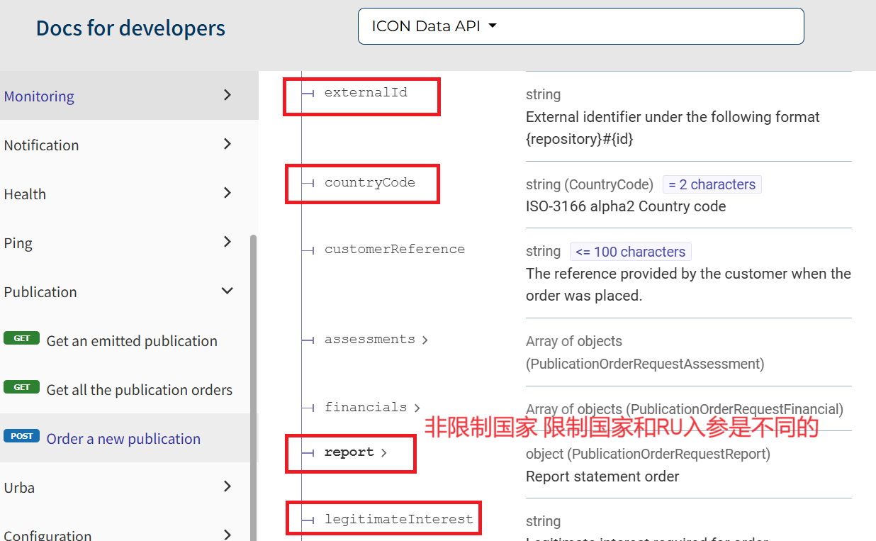  - externalId+ countryCode  - legitimateInterest德国公司的订单必传，参考第一部分Coface回复。  - report >参数数组如下，受限、非受限和RU国家参数不同，相关传参值参考章节 【2.三种report产品接口参数说明】。包括设置报告采用USD货币。其中祖册资本指标是本地货币，需要转换到USD。  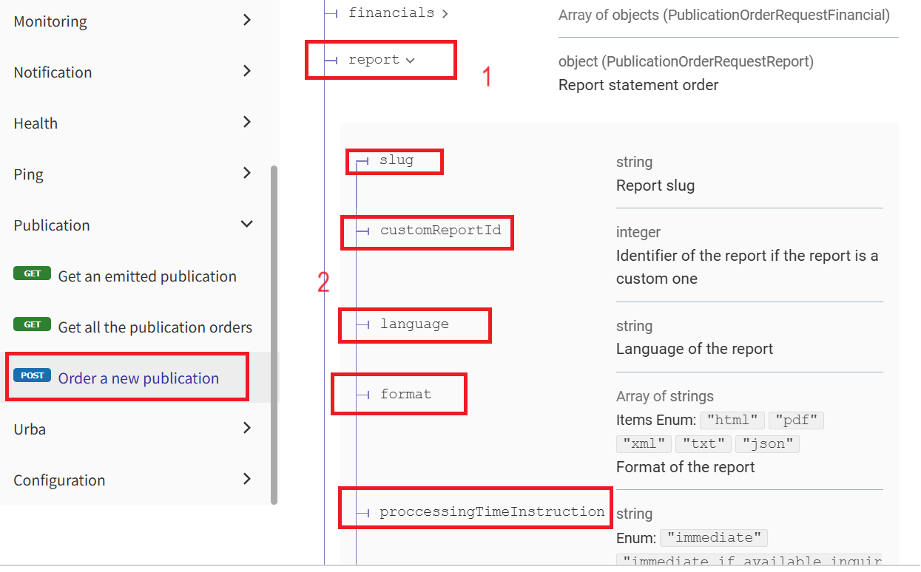
接口出参 | - id （这个是订单ID）----后续数据查询不是用这个参数  - publications.id (此参数用于后续数据查询接口的入参)  - 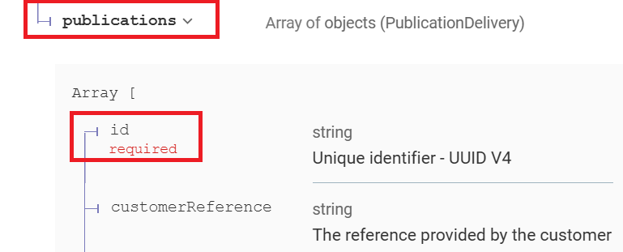

    - 获取订单生成内容, GET /publications
Get an emitted publication GET /publications
接口入参 | - id （Publication ID, 递交的订单采购接口返回的订单ID）  - format (入参字符串选项："json" 或者 "pdf")
接口出参 | 接口返回编码在=200情况下，获取如下字段值，其余接口返回编码均视为异常。  - 取Reports > FullReport > icon路径下的数据  - 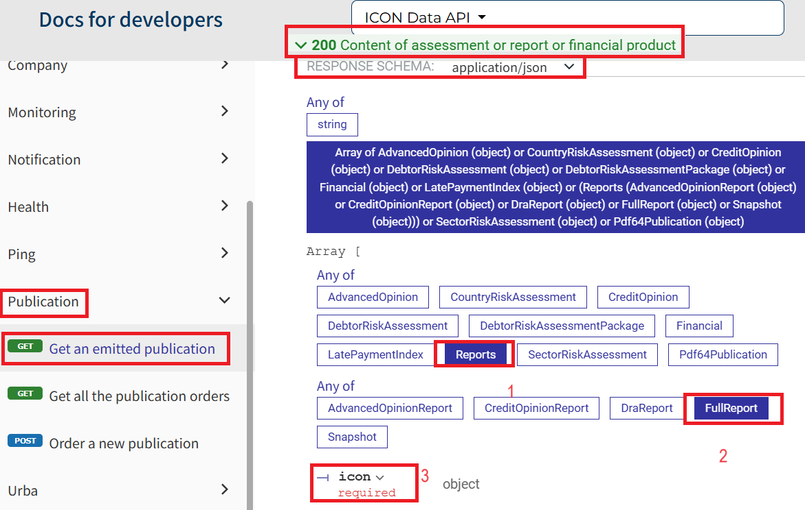  - 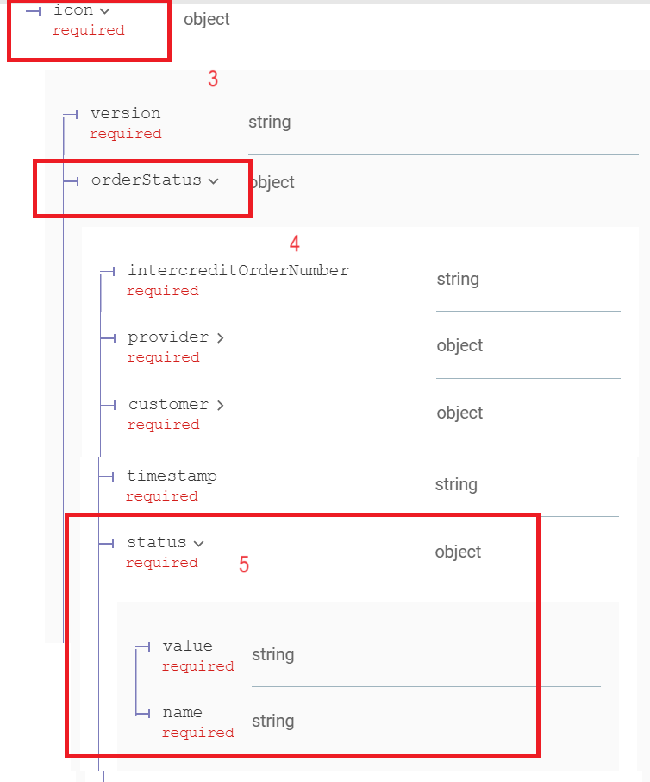  - 如果需要判断该订单下数据是否已经准备好，需要判断status.value=什么或如何判断？  - 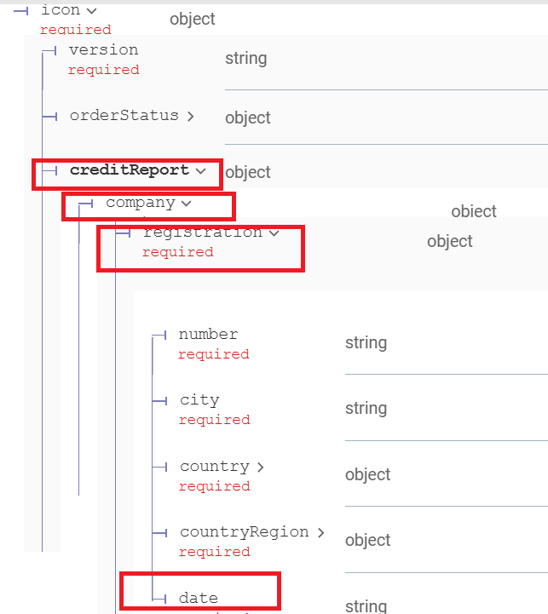（1）注册日期指标取值字段creditReport.company.registratoin.date ?  （2） 2026.5.15 Cathy/徐静总确认：对于债权标的金额指标，采用接口先获取PDF报告，然后有业务人员或风控人员在人工补录方式填入该指标。（以下取值方式只是分析过程，难于总结出相关一致统一口径的取值逻辑）  - （2）对于有诉讼下的债权标的金额指标取值路径如下（a）creditReport.insolvercy.comment 和 （b）creditreport.additionalInsolvencies.comment 是吗，还有遗漏吗（如更正，帮忙添上类似如下路径图）?  - 除了以上两个路径有法律诉讼记录的信息，还有可能会出现在icon.creditReport.additionalComments中，以文本描述语言的形式出现，该部分出现的样例如下：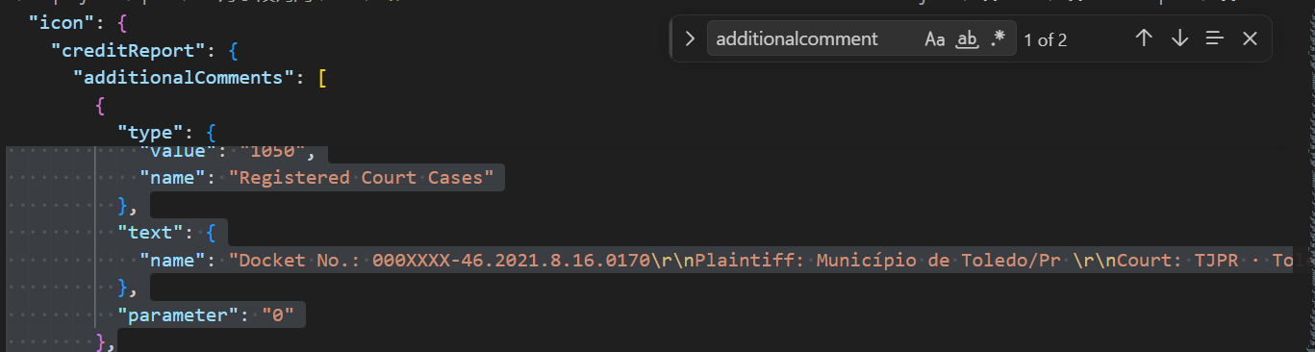  - 描述语言文本样例：Docket No.: 000XXXX-46.2021.8.16.0170\r\nPlaintiff: Município de Toledo/Pr \r\nCourt: TJPR · Toledo, PR\r\nAction: Active debt (TAX FORECLOSURE)\r\nStart date: 2021\r\n\r\nDocket No.: 001XXXX-67.2017.8.26.0590\r\nPlaintiff: Gilma Leia Souza Alves\r\nCourt: TJSP · São Vicente, SP\r\nAction: Civil - Affirmative / Negative covenant - LAW OF CIVIL PROCDURE \r\nStart date: 2017\r\n\r\nAmong others.\r\n\r\nWith regard to the legal records related to the subject, COFACE is not held responsible for confusions arising from publications by legal reports in reference to homonym names and/or any action or omission from publications of litigations arising thereof.\r\nThe legal records are not consulted with the concerned parties. To date, the claims may have been paid, finished or settled.  - 描述语言出现在该部分的text.name中，待正式交付时Coface可提供全量的additionalComment节点中会出现的type.value和type.name的数据字典，现提供部分字典截图供参考  - 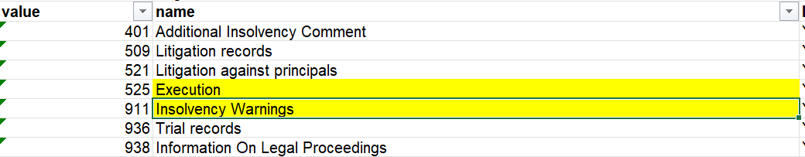  - 在full report cee中有法律诉讼记录的取值路径除了上述路径，还有icon.creditReport.litigations.comment和icon.creditReport.litigationSummaries.comment  - 并取USD货币值，USD示例值如下,并把(a)+(b)所有出现Amount累加吗？  - JSON样例供参考：  "additionalInsolvencies": {  "additionalInsolvencyList": [],  "comment": "County Court Judgement\nDate: 2025-09-04\nCourt: Porto - Trib. Jud. Com. do Porto\nAmount: USD 15794402.78\nCase Number: 15175/25.8T8PRT\nDefendant Name: MOTA-ENGIL, SGPS SA\n\nCounty Court Judgement\nDate: 2021-02-08\nCourt: Porto - Trib. Jud. Com. do Porto\nAmount: USD 125819.68\nCase Number: 2284/21.1T8PRT\nDefendant Name: MOTA-ENGIL, SGPS SA"+U23  - 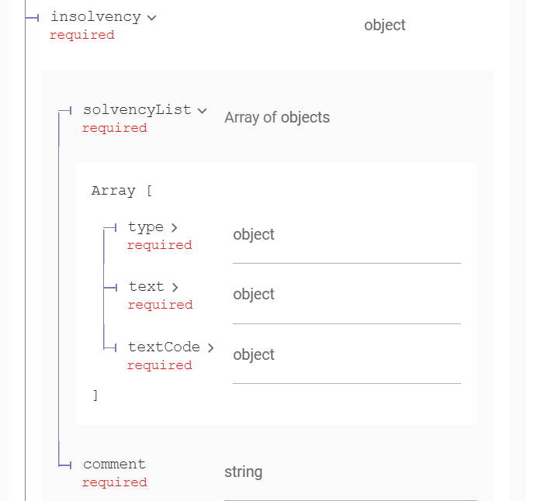（a）  - 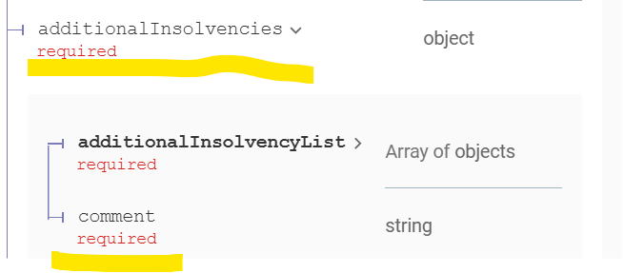（b）  - (3)注册资本取值路径如下，是取nominalCapitalAmount ，issuedCapitalAmount ，paidUpCapitalAmount 三个的最大值，并且是本地货币，需要转换成USD？  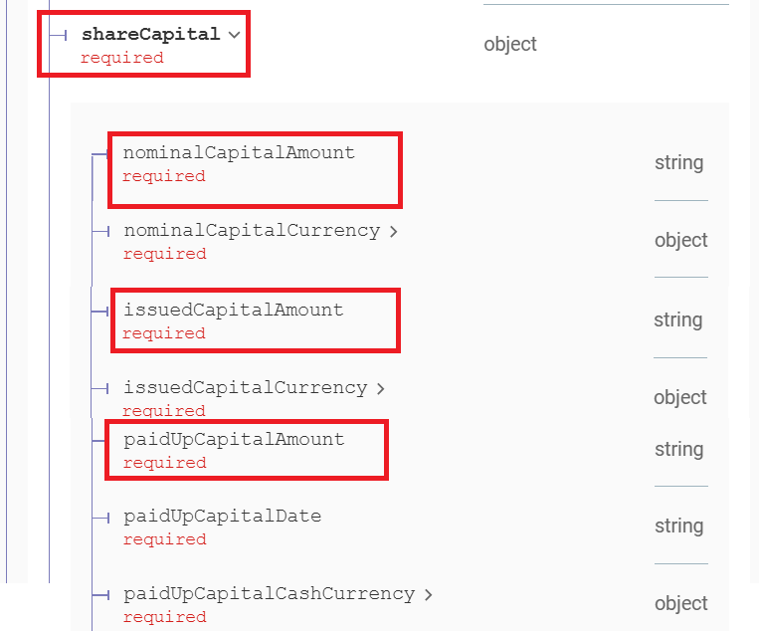

以下是2026年4月7日Coface提供的字段路径和映射 ：
‘https://developers.coface.com/docs-technical?sw=swaggerDATAAPI.yaml&swl=ICON%20Data%20API#tag/Publication/operation/getAllPublications
接口名称：ICON Data API > Publications > GET an emitted publication （GET /publications)
序号 | 3个Publication报告指标 | 数据示例和货币 | Coface提供字段名 | Coface提供的Json路径到字段名
1 | 注册资本 | 40000000 (THB) -本地货币 | nominalCapitalAmount (nominalCapitalCurrency)/issuedCapitalAmount (issuedCapitalCurrency)/paidUpCapitalAmount (paidUpCapitalCashCurrency) | JSON.icon.creditReport.shareCapital.nominalCapitalAmount
2 | 从业年限 | 19960731 | registration.date | JSON.icon.creditReport.company.registration.date
3 | 诉讼记录-取有诉讼下的债权标的金额 | 8000000（USD）-美元 | additionalInsolvencyList | JSON.icon.creditReport.insolvency.solvencyList  JSON.icon.creditReport.additionalInsolvencies.additionalInsolvencyList  JSON.icon.creditReport.litigations

- 附录：API接口分析输入文档
序号 | 分类 | 文档说明 | 文档名称
1 | 业务需求 | 12个三一客户指标需求及Coface数据产品匹配分析（含字段映射关系和业务分析） | 《海外客户评分卡项目和科法斯接口字段取数反馈表20260408.xlsx》
2 | API接口清单 | Coface整理的接口清单及关联网上文档位置链接 | 《API Mandatory Query Parameters 2026_SANY.xlsx》  《API Solutions Flow - SANY.pdf》
3 | 补充材料 | Coface项目启动说明材料 | 《API项目启动与对齐 PDF》
4 | 在线文档 | - Coface提供在线接口文档 | API Portal

